Знаменитости и наркотики

Наркотики завоевали свою популярность благодаря телеведению, газетам и конечно же звездам. Знаменитые певцы, музыканты и актеры не скрывали своих пристрастий к наркотикам, тем самым делая модными их среди поклонников, и в конце концов сами же в эту ловушку и попали.
От наркотиков гибнут и знаменитости и простые люди.
Многие из звезд не успели закончить свое творчество, оказавшись под влиянием наркотиков и психотропных препаратов. Они стали жертвой соблазна, и будучи знаменитыми думали, что им все подвластно. Но это оказалось не так. Наркотики не сделали их счастливыми.
Вот некоторые из них, кто не смог справится с этой зависимости и погиб. Это лишний раз нам говорит насколько опасны наркотики в нашей жизни и к чему они приводят.

Элвис Пресли
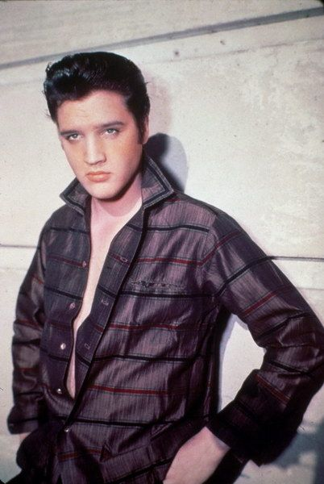
Элвис Аарон Пресли (англ. Elvis Aaron Presley; 8 января 1935 — 16 августа 1977) — американский певец и актёр. Несмотря на три десятилетия, прошедших со времени его смерти, Элвис Пресли продолжает оставаться самым успешным исполнителем популярной музыки XX века, и ему до сих пор принадлежит множество непревзойдённых рекордов в области звукозаписи. Его известность настолько широка, что большинство людей называет его лишь по имени — «Элвис». С Элвисом Пресли также ассоциируется устойчивое словосочетание «Король рок-н-ролла» (в Америке зачастую просто «Король» — The King).
Но 16 августа 1977 года, в своем роскошном поместье Грейсленд в Мемфисе, штат Теннеси, от сердечной недостаточности умер король рок-н-ролла Элвис Пресли. Врачами было установлено, что смерть была вызвана многочисленными принятыми музыкантом лекарственными препаратами, зачастую противоречащими друг другу по своему назначению.

Курт Кобейн
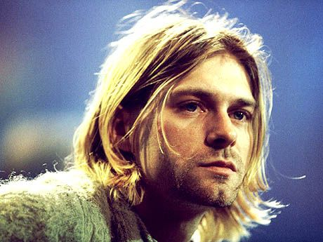
5 апреля 1994 года в своем доме в Сиэтле застрелился Курт Кобейн, лидер культовой группы Nirvana. Его тело обнаружил электрик в запертой оранжерее, рядом на столе лежало якобы прощальное письмо музыканта. В этой смерти, впрочем, до сих пор много неясных моментов. Во время вскрытия врачи обнаружили в крови Кобейна 225-240 миллиграммов героина – смертельную дозу, от которой люди обычно ум ирают, не успев ввести ее до конца. Одна из статей, приводившая результаты клинических исследований, так и называлась: «Мертвые не нажимают на курок». Ну а в предсмертном письме музыканта нет ни одного прямого заявления о том, что он хочет уйти из жизни. «Мне нужно немного побыть немым, чтобы вернуть себе тот энтузиазм, который я имел ребенком»; «У меня больше нет страсти, но я помню: лучше сгореть, чем раствориться» - эти строки можно трактовать по-разному. А последняя фраза "Keep going” (тут тоже нет однозначного перевода: либо «живи», либо «продолжай делать то, что делаешь»), адресованная Куртом его жене Кортни Лав, вообще вызывает у графологов сомнения в подлинности: в ней они нашли более двадцати несоответствий с почерком музыканта.

Джим Моррисон
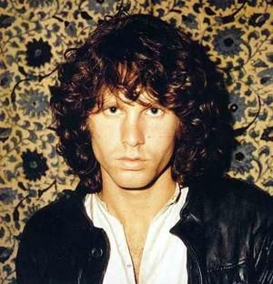
Спустя десятилетия после смерти лидера группы «Дорз» Джима Моррисона наконец-то стала известна правда об обстоятельствах его смерти. Согласно бытовавшей ранее официальной версии, Моррисон скончался в 27 лет от разрыва сердца в ванне своей квартиры. Однако вышла книга некоего Сэма Бернетта под названием "Конец: Джим Моррисон", в которой он утверждает, что нашел рок-звезду мертвым в кабинке туалета своего заведения. По его мнению, причиной смерти была передозировка героина.
"Харизматичный вокалист "Дорз", красивый калифорнийский мальчик, превратился в безжизненный комок плоти, лежавший на полу туалета ночного клуба", - цитирует книгу газета Daily Telegraph.
Насколько известно Бернетту, два торговца наркотиками посчитали, что Моррисон просто без сознания, и вынесли его из клуба. Бернетт утверждает, что хотел вызвать "скорую" и полицию, но владелец клуба велел не поднимать шума.
Бернетт, которому в год смерти Моррисон стукнуло 20 с небольшим лет, позднее стал вице-президентом компании Disneyland Paris. Хотя много лет ему докучали журналисты, расследующие различные версии смерти Моррисона, Бернетт хранил молчание, пока в прошлом году жена не посоветовала ему написать книгу.
"Мне очень больно об этом вспоминать, – замечает Бернетт. – Когда мы нашли его мертвым, на носу у него были маленькие хлопья пены и немного крови, и врач сказал: "Наверно, передозировка героина".
В парижской прокуратуре сообщили, что вторичное расследование дела о смерти Моррисона или привлечение кого-либо к судебной ответственности в связи с ним весьма маловероятно из-за срока давности смерти.

Мэрилин Монро
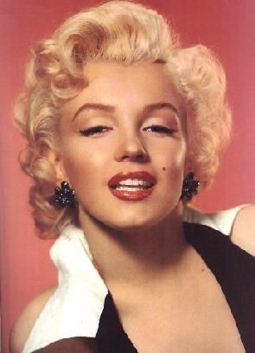
Легенда при жизни и легенда после смерти, Мэрилин Монро прожила яркую, но короткую и трудную жизнь. Секс-символ Америки, предмет мечтаний тысяч мужчин, красавица, которой завидовали миллионы женщин, актриса, чей стремительный "взлет" на вершину киноолимпа казался чудом, она на самом деле была фигурой трагедийной. Неудавшаяся личная жизнь и напрасные попытки доказать режиссерам, что "красотка Мэрилин" способна на нечто большее на экране, чем демонстрация своих прелестей.
Мэрилин оставила после себя километры кинопленки со своим участием и тонны бумаги с собственным изображением.Талантливая актриса покинула этот мир в возрасте 36 лет. Все в Мэрилин было уникально: взгляд, походка, мение держаться, фигура, прическа, улыбка...
Но, 5 августа 1962 года, всемирно известная красавица-актриса, Мэрилин Монро, умерла в возрасте 36 лет, по предположениям от передозировки наркотиков.

Анна Николь Смит
8 февраля 2008 года умерла популярная звезда журнала «Плэйбой» («Playboy») Анна Николь Смит (Anna Nicole Smith).
Бывшая звезда всемирно известного журнала «Плэйбой» Анна Николь вышла замуж за восьмидесятилетнего миллиардера, а после его смерти выиграла битву за наследство богатого мужа. Скончалась в возрасте 39 лет в номере Hard Rock Hotel, штат Флорида. Причиной смерти, предположительно, стала случайная передозировка наркотиков.

Джими Хендрикс
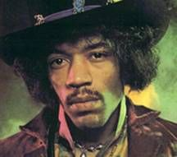
18 сентября 1970 года гениальный американский рок-музыкант Джими Хендрикс был найден мертвым в номере отеля Samarkand в Лондоне. Накануне Хендрикс принял девять таблеток снотворного. Сочетание лекарств и наркотиков оказалось для легендарного гитариста смертельным. По словам тогдашней подруги музыканта Моники Данеман, Хендриксу стало плохо, его рвало, но она боялась вызвать скорую, потому что весь номер был завален наркотиками.

Мурат Насыров
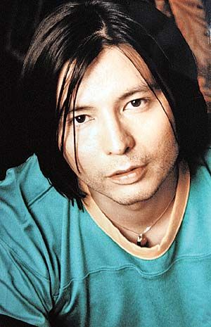
19 января 2007 года российский певец Мурат Насыров выбросился из окна. Он был в концертном костюме, на шее висел фотоаппарат. Есть версия, что за несколько часов до смерти он принял сильнодействующие наркотики, кричал, что видел своего друга Баглана Садвакасова, погибшего за полгода до этого в автомобильной аварии, и что ему нужно к нему… Причиной самоубийства считают творческий кризис исполнителя

